**Цель**: получение практических навыков организации процесса разработки программного обеспечения в системе управления проектами Kaiten.

Для достижения поставленной цели требуется решить следующие **задачи**:

1. Создать пространство проекта в облачной системе Kaiten.

2. Разработать карточки проекта с артефактами.

3. Организовать процесс разработки ПО в облачной системе управления проектами Kaiten.

**Описание предметной области и этапов:**

Приборы для автомобильной диагностики представляют собой устройства, предназначенные для анализа и мониторинга состояния различных систем и компонентов автомобиля. Они помогают выявлять неисправности, проводить техническое обслуживание и обеспечивать безопасность эксплуатации транспортных средств. В последние годы с развитием технологий, таких как Интернет вещей (IoT) и машинное обучение, диагностические приборы становятся все более сложными и многофункциональными.

**Основные компоненты предметной области:**

**1. Типы диагностических приборов:**

* Сканеры OBD-II: Устройства, которые подключаются к разъему OBD-II автомобиля и считывают коды ошибок из ЭБУ (электронного блока управления). Они могут предоставлять информацию о состоянии двигателя, трансмиссии, системах безопасности и других узлах.
* Мультиметры и осциллографы: Используются для измерения электрических параметров (напряжение, ток, сопротивление) и анализа сигналов, что позволяет диагностировать электрические неисправности.
* Специальные диагностические приборы: Устройства, предназначенные для проверки конкретных систем, таких как тормоза, подвеска или системы кондиционирования.

**2. Функциональные возможности:**

* Считывание и сброс кодов ошибок: Возможность получения информации о неисправностях и удаление кодов из памяти ЭБУ.
* Мониторинг параметров в реальном времени: Отслеживание работы двигателя и других систем в режиме реального времени, что позволяет оперативно реагировать на изменения.
* Тестирование систем: Проведение различных тестов (например, тестов на герметичность или проверки датчиков) для оценки состояния узлов автомобиля.
* Создание отчетов: Формирование отчетов о состоянии автомобиля, что может быть полезно как для владельцев, так и для сервисных центров.

**3. Целевая аудитория:**

* Автомобилисты: Владельцы автомобилей, желающие самостоятельно проводить диагностику и обслуживание своих транспортных средств.
* Автосервисы: Профессиональные механики и технические специалисты, использующие приборы для диагностики и ремонта автомобилей.
* Производители автомобилей: Компании, заинтересованные в разработке и внедрении собственных диагностических решений для своих моделей.

**4. Технологические тренды:**

* Интеграция с мобильными приложениями: Современные приборы часто имеют возможность подключения к смартфонам через Bluetooth или Wi-Fi, что позволяет пользователям получать доступ к данным через удобные интерфейсы.
* Использование облачных технологий: Хранение данных о состоянии автомобиля в облаке для дальнейшего анализа и мониторинга.
* Искусственный интеллект: Применение алгоритмов машинного обучения для прогнозирования возможных неисправностей на основе собранных данных.

**5. Регуляторные аспекты:**

* Стандарты безопасности: Необходимость соблюдения стандартов безопасности при разработке и производстве диагностических приборов.
* Соответствие законодательству: Учет требований законодательства в области защиты данных и конфиденциальности информации пользователей.

Предметная область приборов для автомобильной диагностики активно развивается благодаря новым технологиям и потребностям рынка. Успешная разработка таких устройств требует глубокого понимания как технических аспектов, так и потребностей конечных пользователей. Это открывает возможности для создания инновационных решений, способствующих повышению безопасности и надежности автомобилей.

**Этапы разработки:**

**Этап 1:** исследование и планирование (1–2 месяца)

* Анализ существующих решений и технологий.
* Определение требований к устройству и его функциональности.
* Планирование бюджета и ресурсов.
* Разработка технического задания и концепции устройства.

**Этап 2:** проектирование и прототипирование (3–4 месяца)

* Создание дизайна и архитектуры устройства.
* Выбор компонентов и материалов.
* Прототипирование и тестирование.
* Внесение изменений и улучшений.

**Этап 3:** разработка программного обеспечения (5–6 месяцев)

* Написание кода для устройства и приложения.
* Тестирование и отладка.
* Интеграция с другими системами (например, с системой управления двигателем).
* Обеспечение безопасности данных.

**Этап 4:** производство и сборка (2–3 месяца)

* Поиск поставщиков компонентов и материалов.
* Производство и сборка устройства.
* Контроль качества и проверка работоспособности.

**Этап 5:** тестирование и сертификация (1 месяц)

* Проведение испытаний устройства в различных условиях.
* Сертификация устройства в соответствии с требованиями безопасности и качества.

**Этап 6:** маркетинг и продвижение (1 месяц)

* Разработка маркетинговой стратегии.
* Продвижение продукта через различные каналы (социальные сети, реклама, партнёрства).

**Этап 7:** запуск и продажи (1 месяц)

* Запуск продаж через интернет-магазин, маркетплейсы и другие каналы.
* Сбор обратной связи от пользователей и улучшение продукта.

**Этап 8:** поддержка и обслуживание (постоянно)

* Предоставление технической поддержки пользователям.
* Обновление программного обеспечения и исправление ошибок.
* Расширение функциональности устройства.

Последовательность выполнения работы:

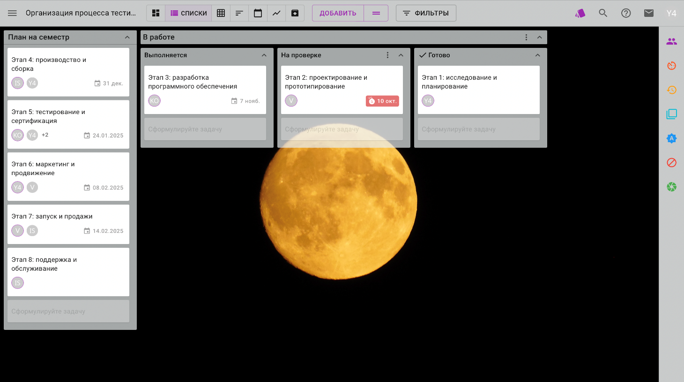

Рис. 1. Доска проекта со всеми разработанными карточками

На данном рисунке можно увидеть, что на данном этапе проекта уже проведены исследование и планирование. Проектирование и прототипирование тоже выполнены, однако еще не утверждены. Сейчас ведется работа над разработкой программного обеспечения.

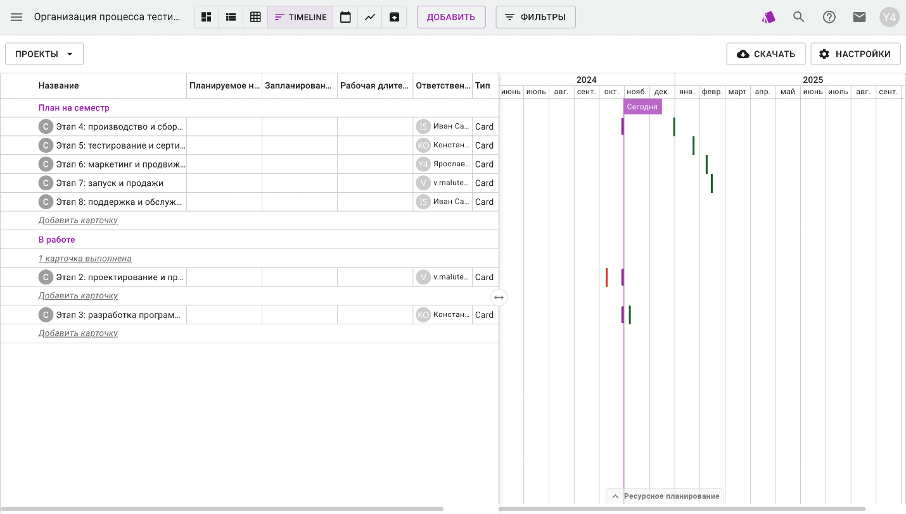

Рис. 2. Артефакты 1

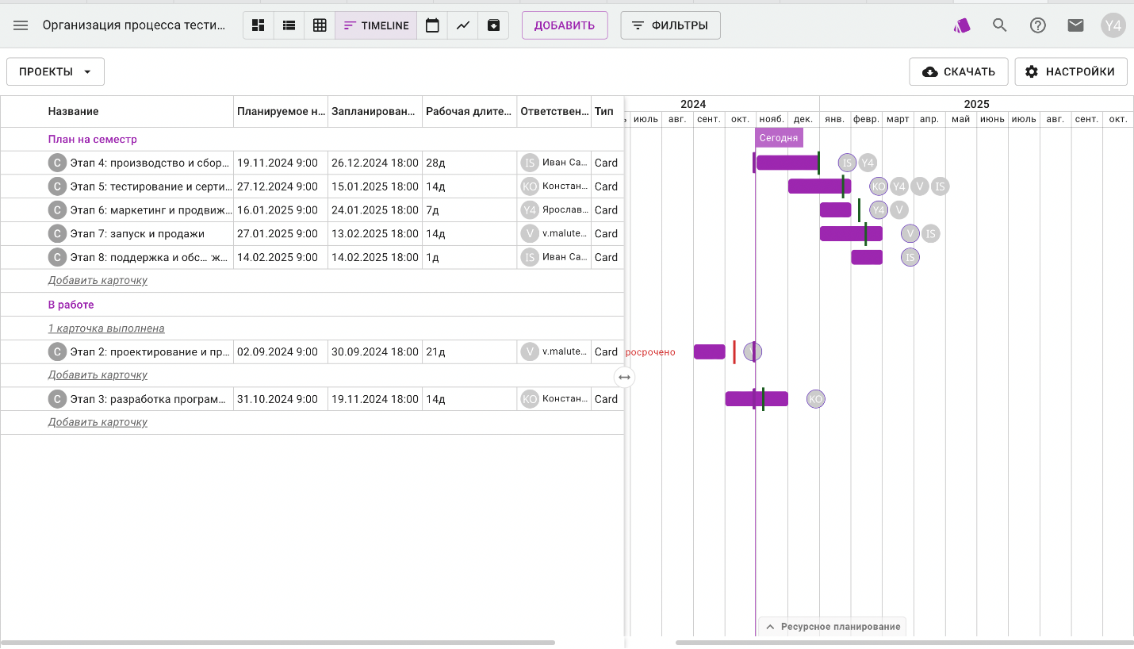

Рис. 3. Артефакты 2

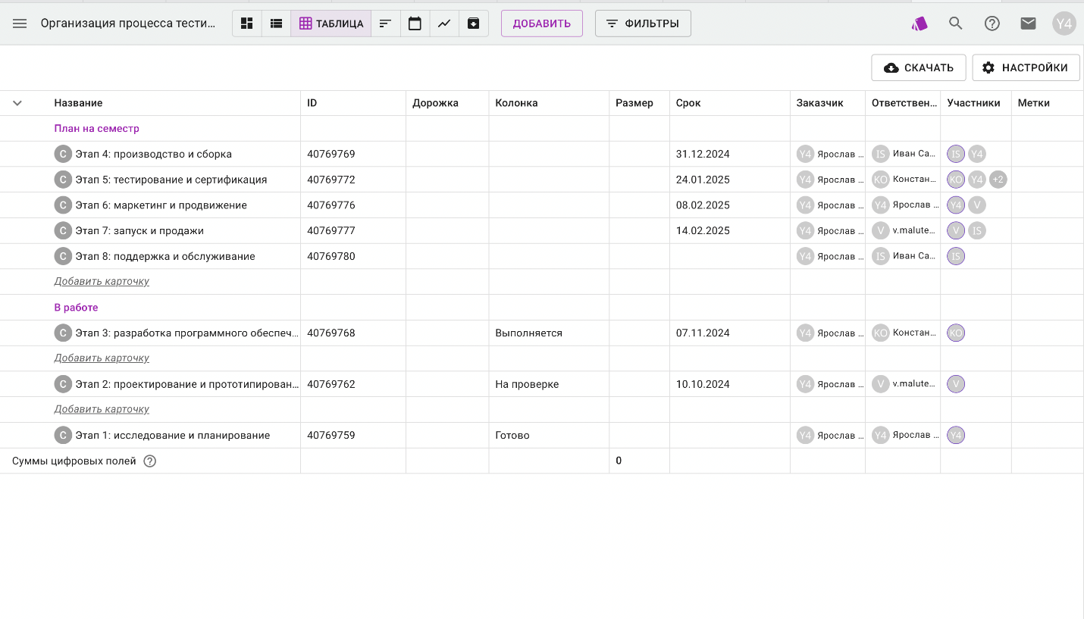

Рис. 4. Артефакты 3

На данных рисунках изображены основные артефакты прокета: карточки проекта, таймлайн проекта и фильтры.

**Карточки проекта**

Описание: Каждый этап проекта представлен в виде карточки. Карточка содержит информацию о названии этапа, планируемых и фактических сроках, ответственных лицах и, возможно, дополнительную информацию.

Функционал: Карточки служат основным элементом для визуализации проекта, планирования и отслеживания его выполнения.

**Таймлайн проекта**

Описание: Визуальное представление временной последовательности этапов проекта. Позволяет оценить длительность каждого этапа, увидеть пересечения и зависимости между ними.

Функционал: Используется для планирования и контроля сроков выполнения проекта.

**Фильтры**

Описание: Возможность отфильтровать данные по различным критериям (например, по ответственным лицам, статусу этапа).

Функционал: Позволяет быстро получить необходимую информацию и сосредоточиться на конкретных аспектах проекта.

**Вывод:** В данной работе мы получили практические навыки организации процесса разработки программного обеспечения в системе управления проектами Kaiten. Также была разработана концепция устройства АД360 (Автомобильная диагностика 360).

**СПИСОК ИСПОЛЬЗУЕМОЙ ЛИТЕРАТУРЫ**

1. Наумов О. Обзор ПО для управления проектами. URL: <https://vc.ru/services/99244-obzor-po-dlya-upravleniya-proektami>

2. База знаний Kaiten. URL: https://faq-ru.kaiten.site/7caa3fc8-3cfb-4c34- b679-a641d218796e).

3. Турнецкая, Е. Л. Программная инженерия. Интеграционный подход к разработке / Е. Л. Турнецкая, А. В. Аграновский. – Санкт-Петербург: Лань, 2023. – 216 с.